В маленьком домике на берегу реки жила маленькая мышка. Однажды, гуляя по лесу, она нашла монетку.
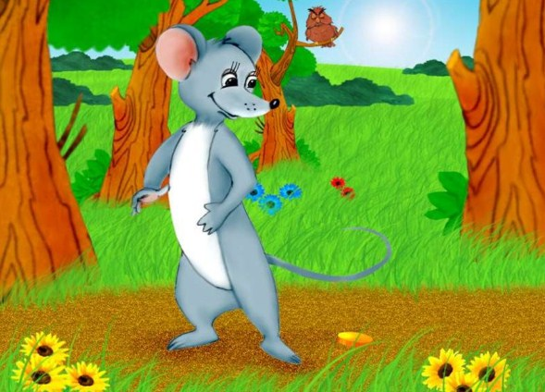
— Что бы мне такое на нее купить? — долго размышляла она и, наконец, решила купить ленточку.
Маленькая мышка отправилась в лавку к кролику и выбрала красивую розовую ленточку. Вечером, надев самое красивое платье и повязав ленточку,
она пригласила на чай соседа-петуха. Когда он увидел, как хороша в новом наряде его маленькая соседка, петух решил на ней жениться. Но мышке не
понравился его громкий пронзительный голос, и она отказала жениху.
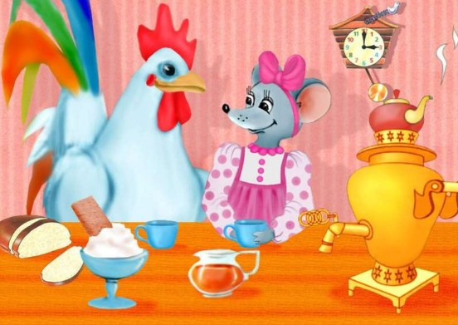
Проводив петушка домой, она присела у окошка. В это время мимо ее домика проходили утенок и ослик. Увидев очаровательную хозяйку, они без
памяти влюбились в нее и тут же оба предложили ей руку и сердце.
— Сначала я хочу услышать ваши голоса, — сказала привередливая мышка. Утенок
принялся крякать, а ослик резко прокричал:
— Иа-Иа!
Мышка в ужасе заткнула уши.
— Сейчас же убирайтесь прочь!- прокричала она и захлопнула
окошко перед незадачливыми женихами.
Мышка легла спать, но ей не спалось и было почему-то очень грустно.
Расстроенная, она присела на крылечке и увидела проходящего мимо песика.
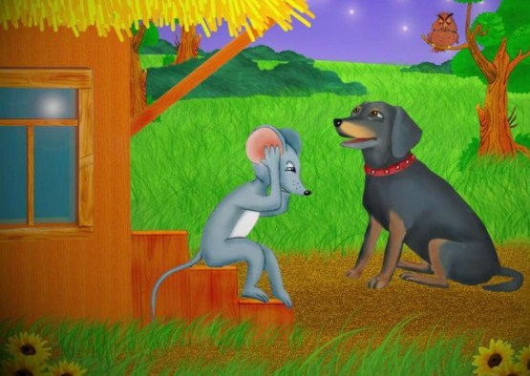
— До чего ж ты хороша, маленькая мышка. Выходи за меня замуж!
— Но я хотела бы сначала услышать твой голос.
— О, это совсем несложно, — сказал песик и громко залаял.
— До чего же груб твой голос. Я никогда не соглашусь стать твоей женой, — промолвила мышка.
На следующий день она отправилась за покупками в город и по дороге
встретила котика.
— Ох, как я мечтаю о такой жене! Наконец-то я встретил тебя, маленькая прелестница. Согласна ли ты осчастливить меня?
Слушая его мягкий, вкрадчивый голос, мышка, немея от счастья, промолвила:
— Да.
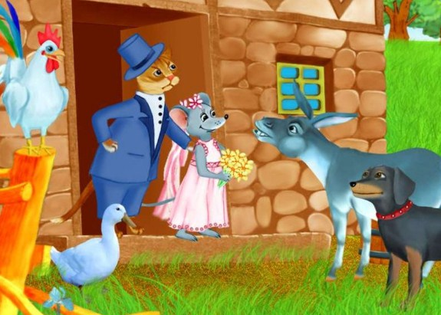
Это была чудесная свадьба, и на свете не было невесты счастливее! Но под вечер котик проголодался и кинулся на свою невесту, пытаясь проглотить ее.
К счастью, мышке удалось вырваться из цепких кошачьих когтей. В разорванном свадебном наряде, рыдая, она сидела на бревнышке, проклиная
свою чрезмерную разборчивость. Только сейчас она поняла, как внешность и голос могут быть обманчивы.

